附件1：

内蒙古自治区社会组织网上办事大厅

年检系统操作手册

北明软件有限公司
二零一九年三月

第一章 系统概况

1.1系统登录界面
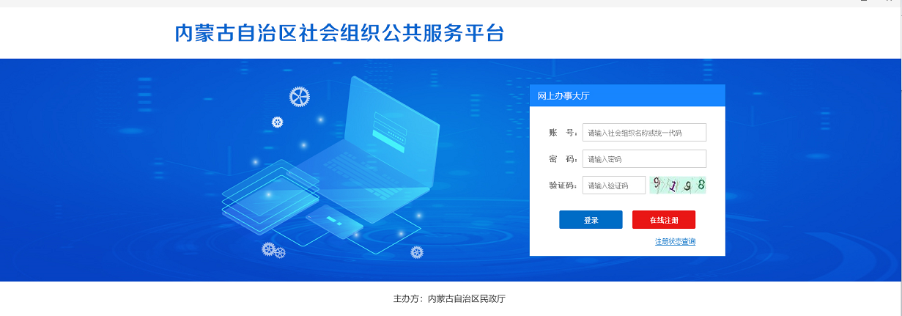
建议大家使用360浏览器，并在登陆界面的位置设置为极速模式，具体设置如下图：
系统登录地址为：
http://116.113.102.50:8089/sonm/net/login.jsp
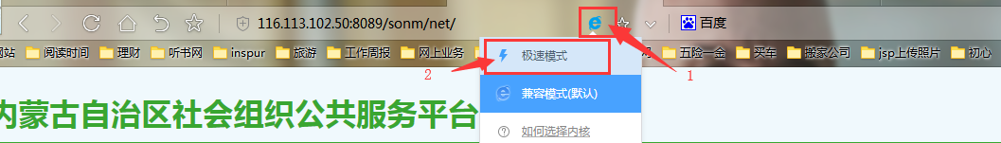
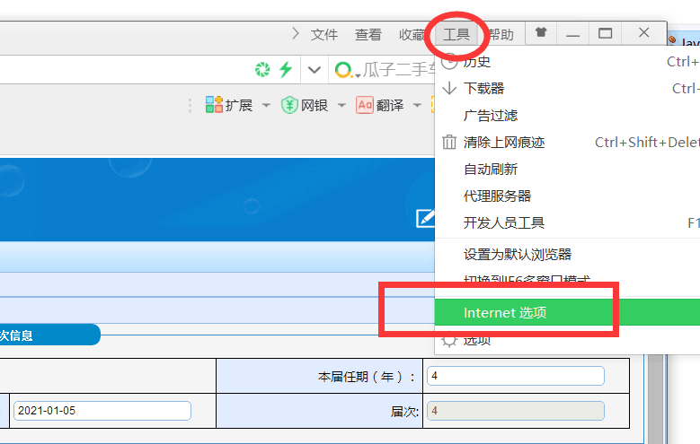
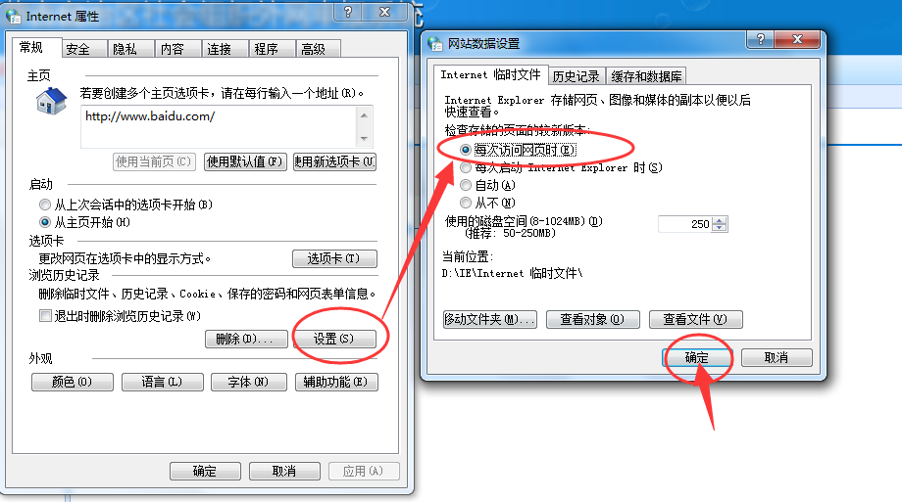

1.2 假设和依赖
系统限制包括如下内容：
1.软件客户端使用的浏览器应为360浏览器10以上版本；
2.显示器的分辨率应在1366＊768以上；

第2章 年检操作
公用操作：指系统中各个模块都可能出现或者某个模块的很多功能多次出现的操作。为了避免介绍各功能模块操作时重复编写，特把公共操作先列出来统一说明。
1.系统登录后如下图所示
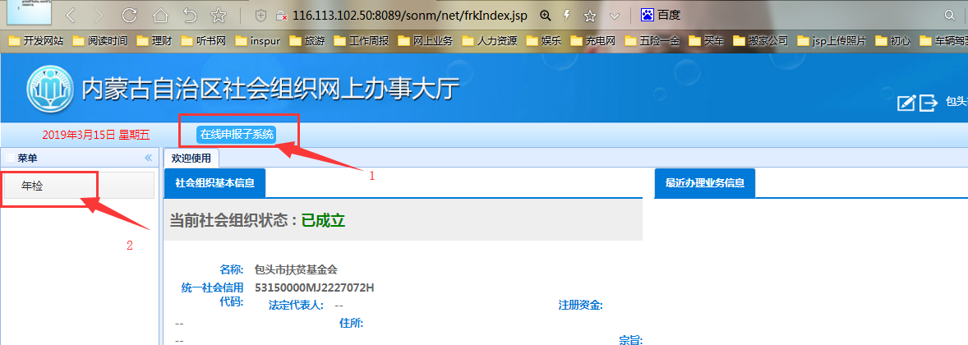
2.点击【年检】按钮进入年度工作报告书填报页面，如下图所示：
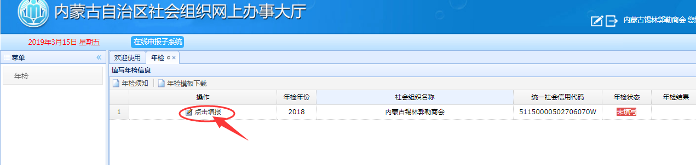
3.点击【年检须知】按钮可以看到本次年检填写时需要注意的事项如下图所示：
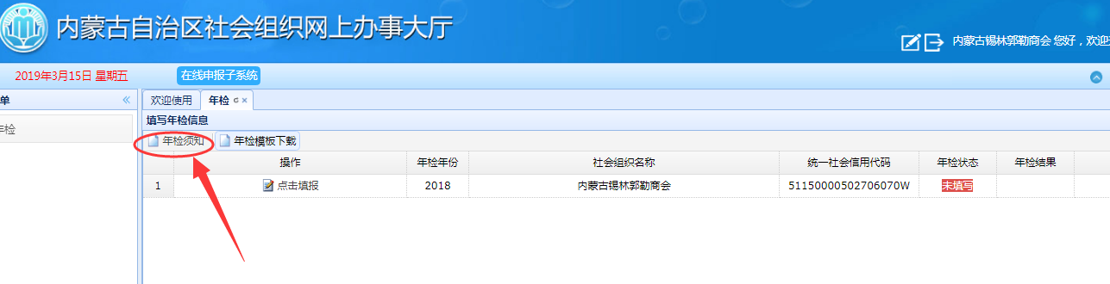
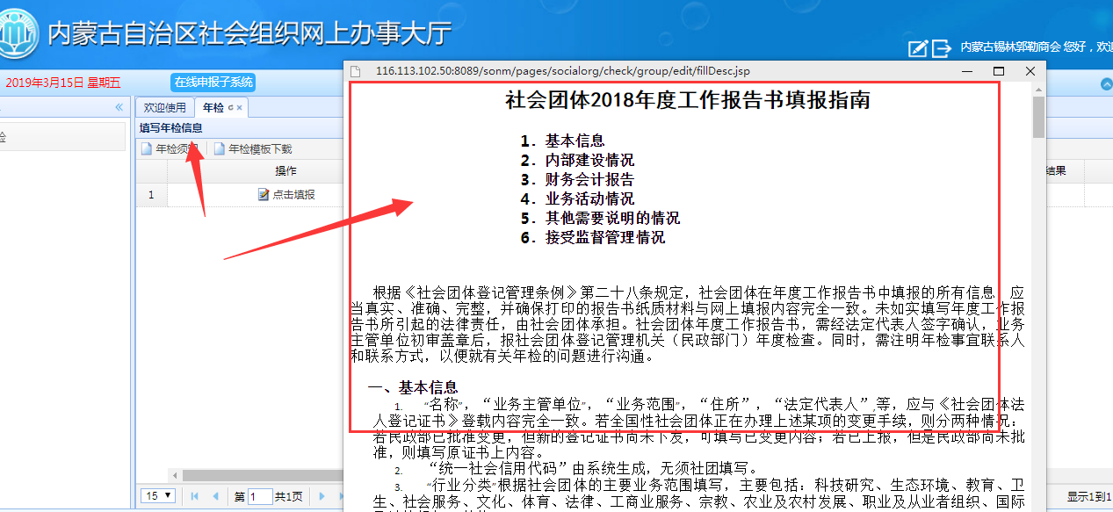
4.点击【点击填报】按钮进入年检填写页面如下图所示：
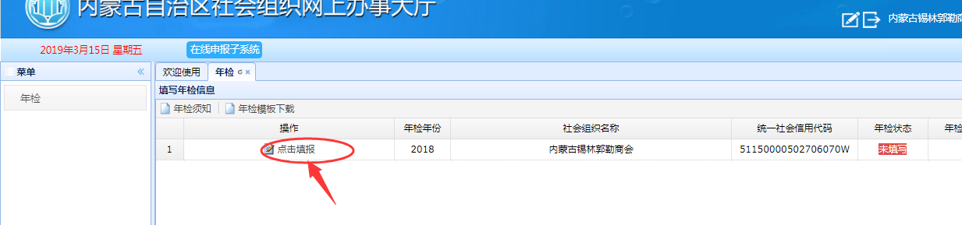
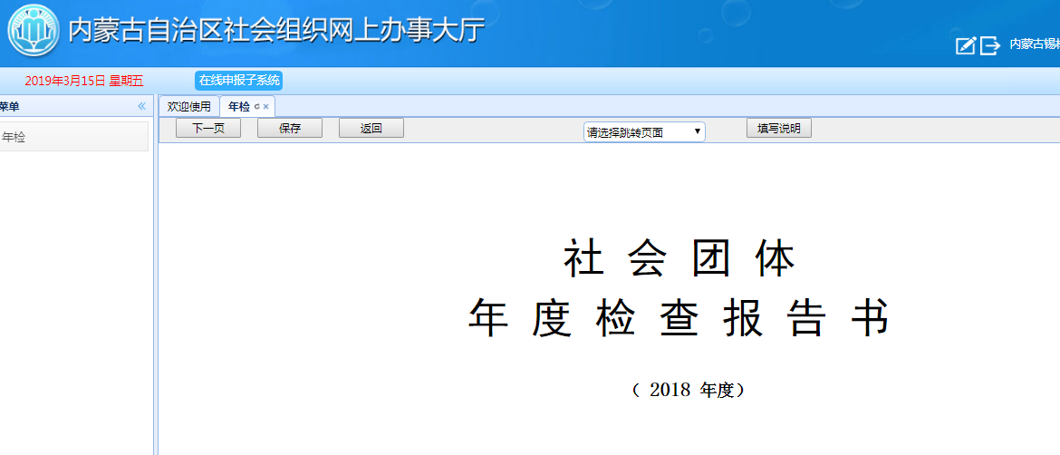
注：需详细填写各项信息才能进行【保存】，保存当前页后点击【下一页】继续进行填报，全部报告页填报并保存完成后，点击【完成】按钮。
5.如果一次未完成全部填报工作，可点击【修改】按钮继续进行填写，如下图所示：
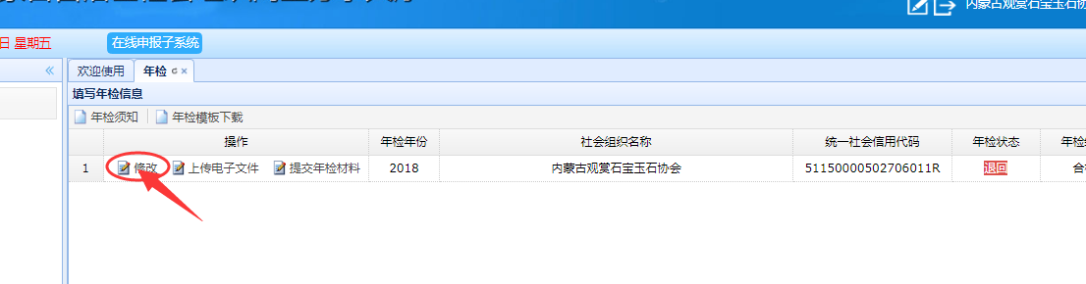6.登记管理机关要求上传的其他年度检查材料，可点击
【上传电子文件】按钮进入电子文件上传页面进行上传，如
下图所示：
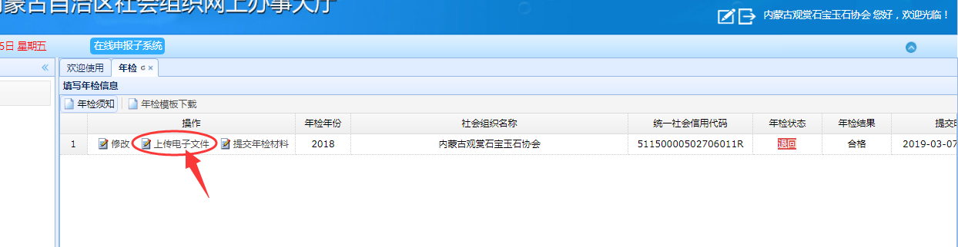
7.进入电子文件上传页面后会显示出本次年检需要上传的电子文件目录如下图所示：
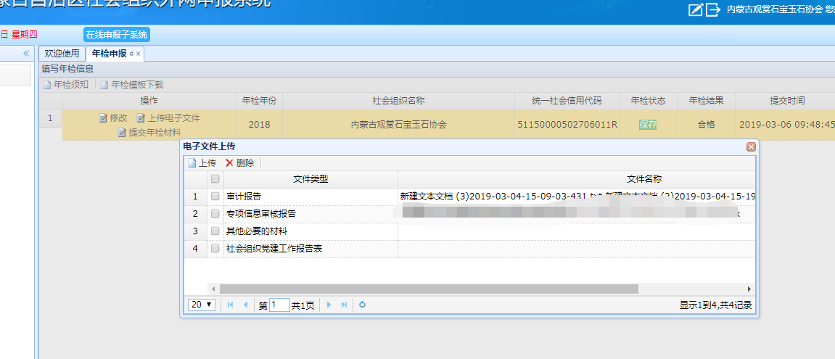
8.选中需要上传的电子文件名称（数字后的小方框），然后点击【上传】按钮系统会弹出上传页面如下图所示：
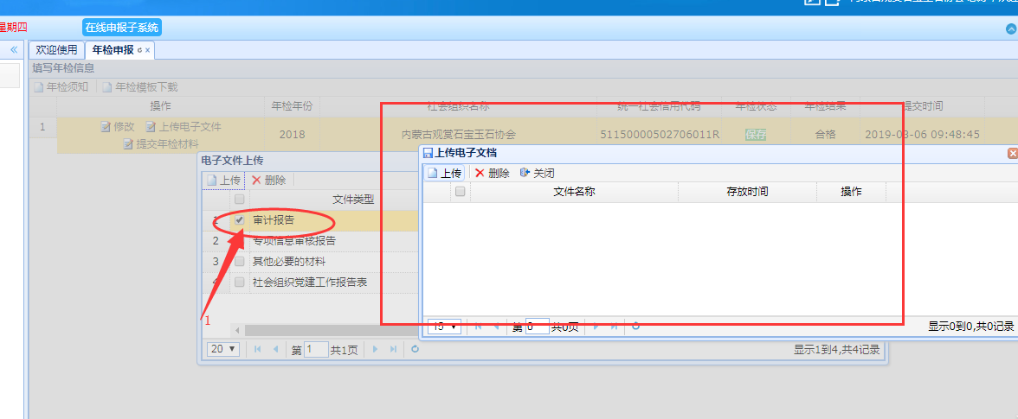
9.出现上传电子文件页面后，再次点击【上传】按钮会弹出上传文件选择页面如下图所示：
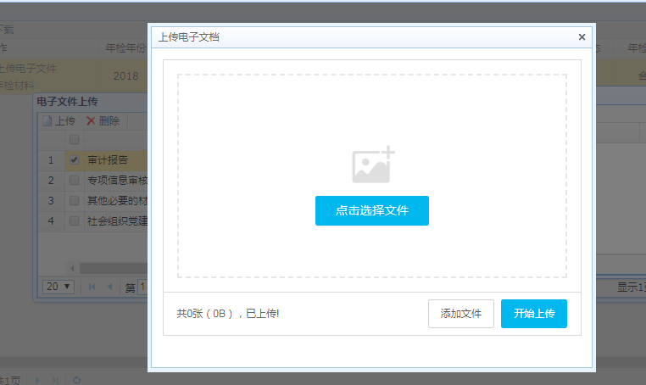
10.点击【点击选择文件】系统会提示要选择您电脑中所在文件的目录如下图所示：
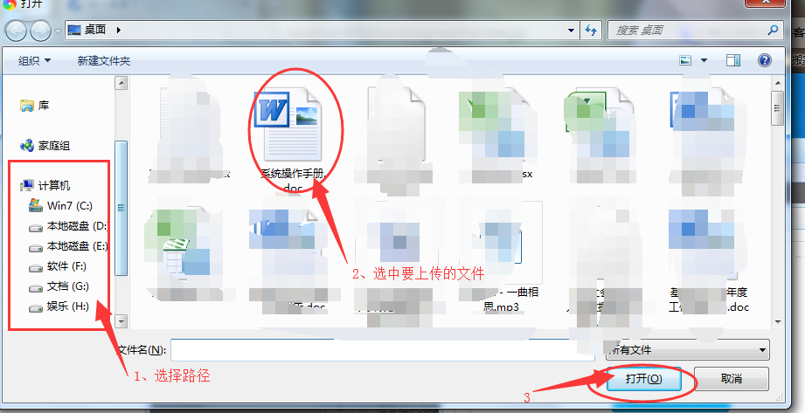
11.上传文件填加完成后，点击【开始上传】按钮，待系统提示“上传完毕”后，文件上传成功，如下图所示：
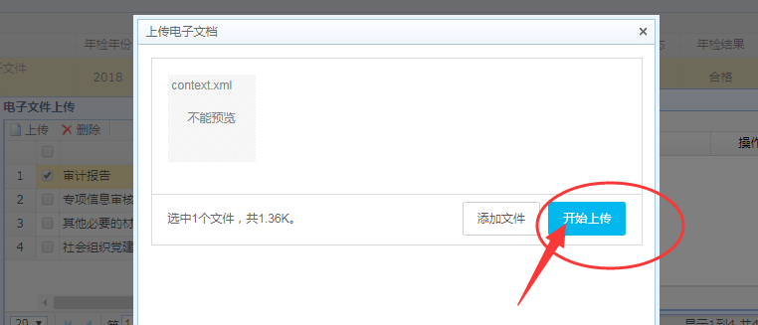
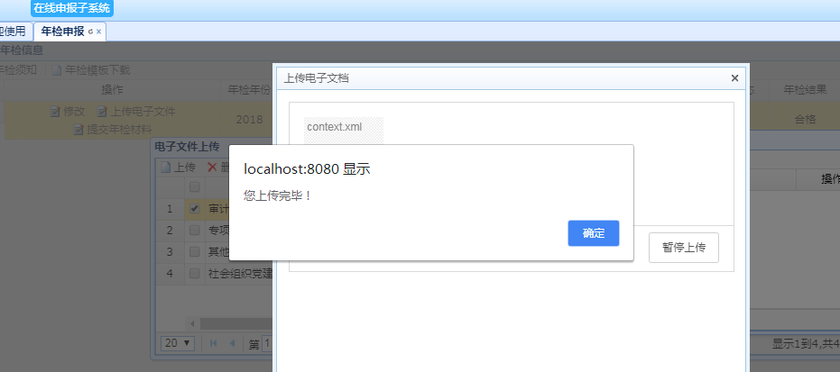
注意：上传完毕后，可以关闭弹出页面右上角红色×号关闭页面。
12.年度工作报告书填写完毕，其他需提交的材料也上传完毕后，请点击【提交】按钮，显示“提交成功，请等待登记管理机关审核”如下图所示：
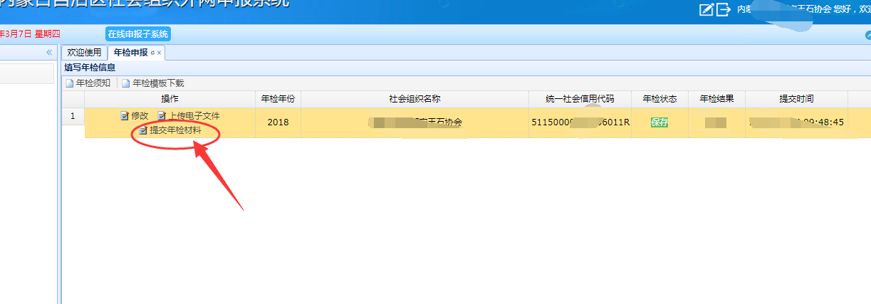
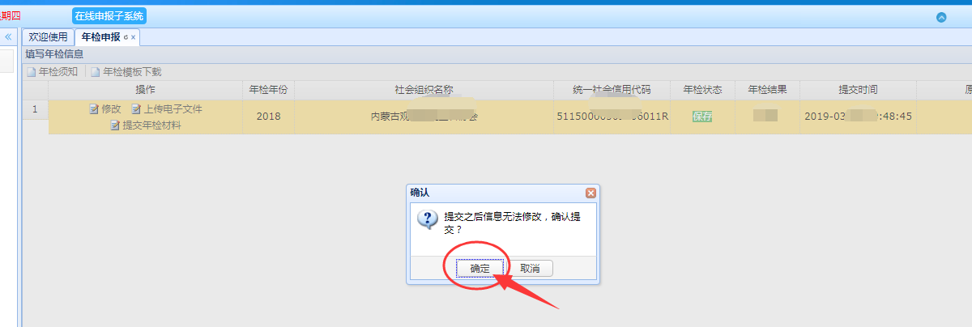
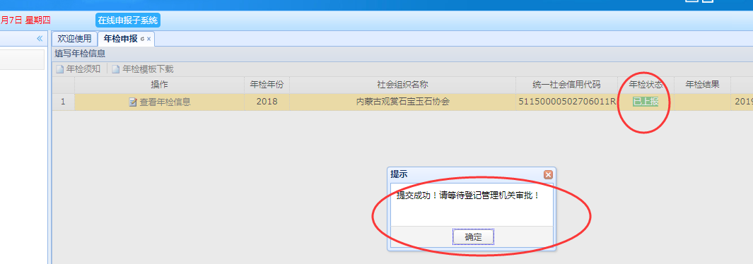
13.如果审核通过，年检状态显示“审核通过”后，请打印纸质材料，如下图所示：
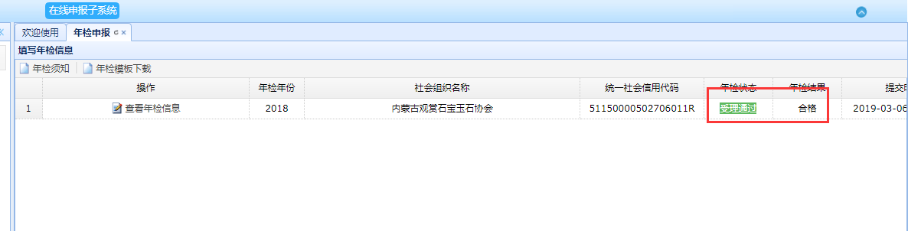
14.年度工作报告书填报存在问题，被登记管理机关退回，年检状态将显示“退回”，请点击【修改】按钮进行修改，如下图所示：
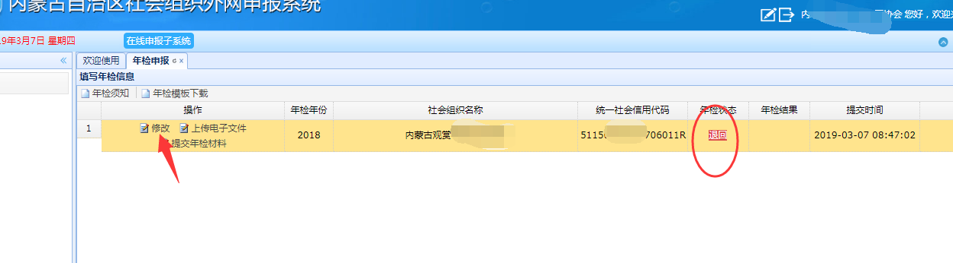
15.年检状态显示“退回”，请查看“原因”，根据退回原因修改工作报告书。退回原因显示不全的，请将鼠标移到退回原因处，可查看完整退回原因， 如下图所示：
